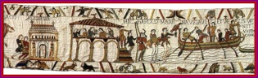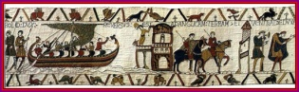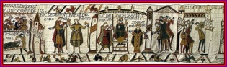

МКОУ ДОД «Дом детского творчества»
Эвенкийского муниципального района
Красноярского края

к дополнительной общеобразовательной программе «Азбука плетения»
по теме: «Ковры своими руками»
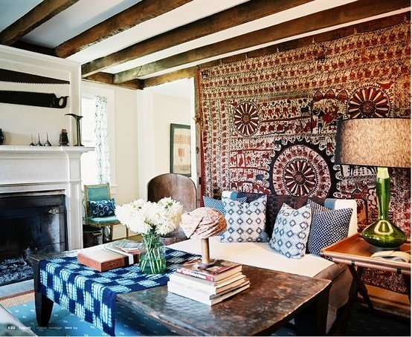

п. Тура, 2014г.

Методическое пособие/ сост. И.Е. Кичеева, - Тура: МКОУ ДОД «ДДТ», 2014

Методическое пособие разработано в помощь педагогам дополнительного образования.

Автор: И.Е. Кичеева, педагог ДО
Редакторы: О.Н. Чернова, методист;
М.А. Каркавина, методист
Дизайн и оформление: М.А. Каркавина
Ответственный за выпуск: Е.И. Плескач

СОДЕРЖАНИЕ

Ковры ……………………………………………………...1

Что такое гобелен? ………………………………………..4

Технология изготовления «Нетканого коврового гобелена»…………………………………………………...7

Работы выполненные в технике «Нетканый ковровый гобелен» ……………………………………………….…15

Список используемой литературы ……………………..16

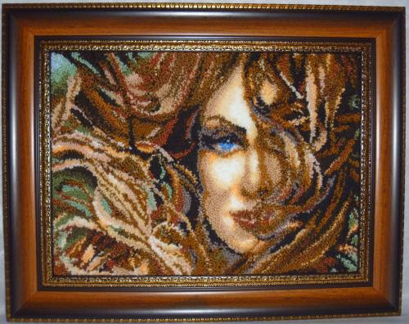

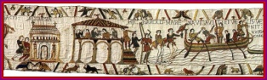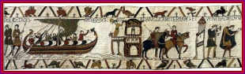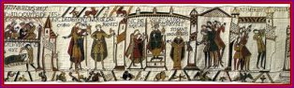

Список используемой литературы

1. Внеклассная работа по труду. Просвещение. Пособие для учителей.1981
2. С. Хромова. Гобелены. Профиздат.2008
3. Техника рукоделия. «Полымя».1994

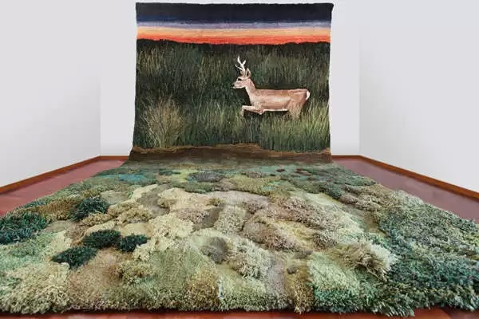

16

К О В Р Ы
Для современного человека ковёр является одним из всеобщих символов богатства и уюта в доме. Невозможно устоять перед его теплом и нежностью, великолепными узорами и замысловатыми орнаментами. Ковёр по праву является произведением искусства, украшением интерьера.
Ковроткачество - очень древняя техника.
В целом ковры можно разделить на два основных вида: гладкие и ворсовые.

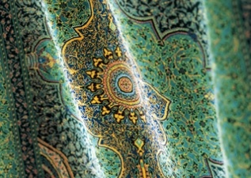

Гладкие-ковры без ворса: паласы, килимы – это ковры без ворса с оригинальным орнаментом.

1
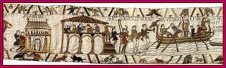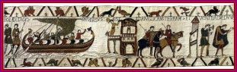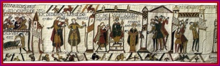

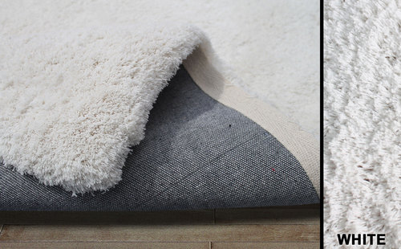

Ворсовые ковры имеют мягкую ворсовую поверхность. Такие ковры делятся на собственно ворсовые (высота ворса 5-10 мм).

Кавказские и среднеазиатские с геометрическим рисунком. В этих районах ковры являлись неотъемлемой частью быта: ими утепляли и украшали интерьер, покрывали повозки, передвижные домики кочевников полностью состояли из ковровых изделий, опирающихся на каркас.

2

Работы выполненные в технике
«Нетканый ковровый гобелен»

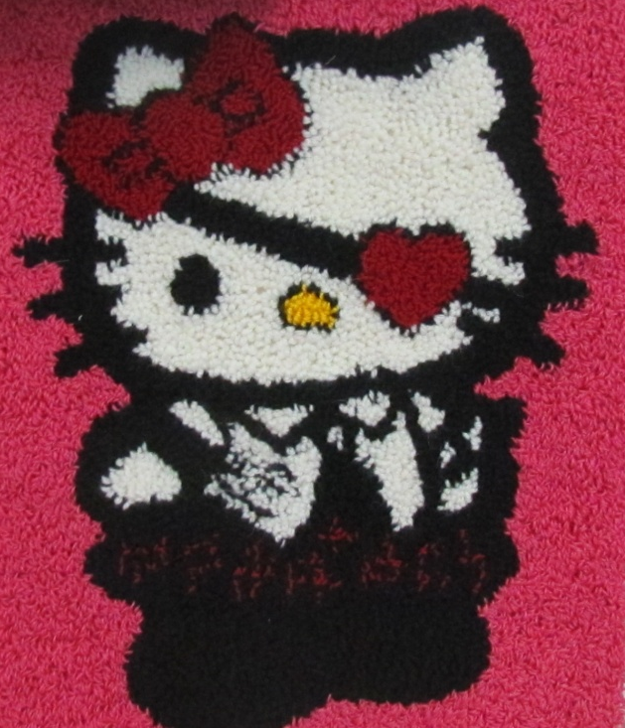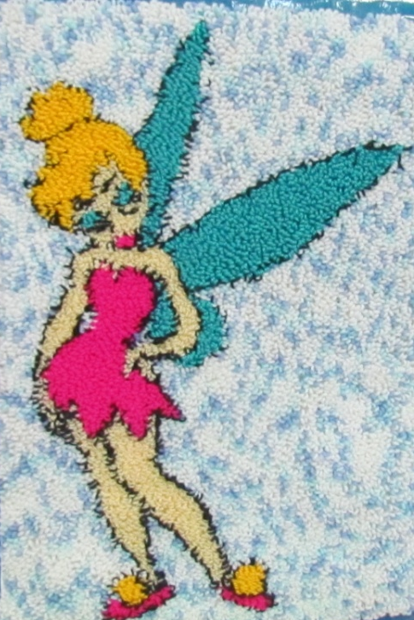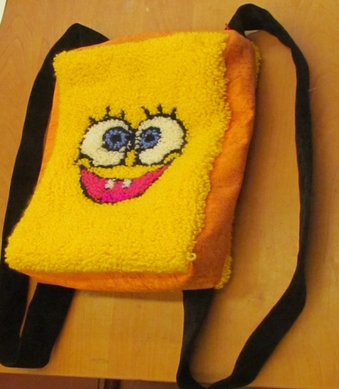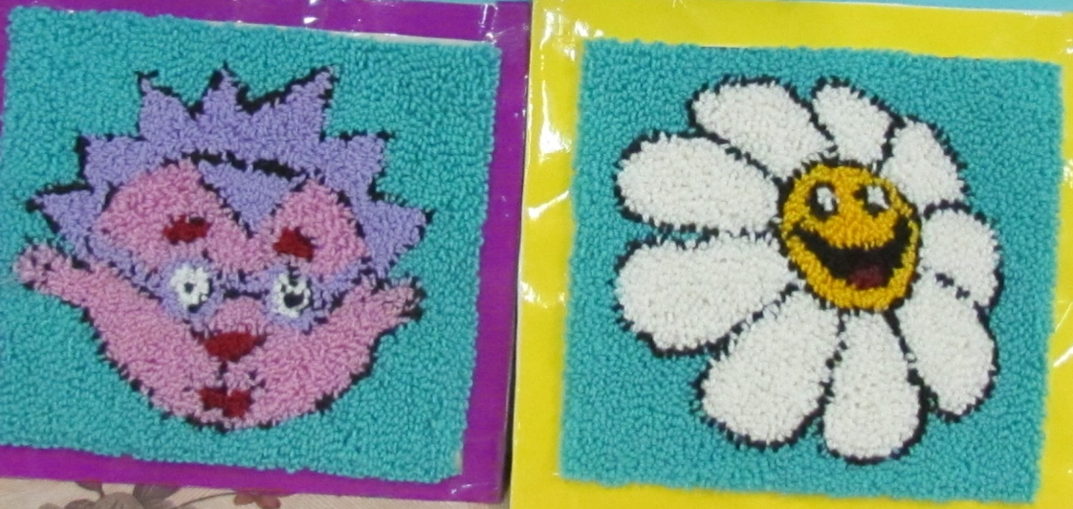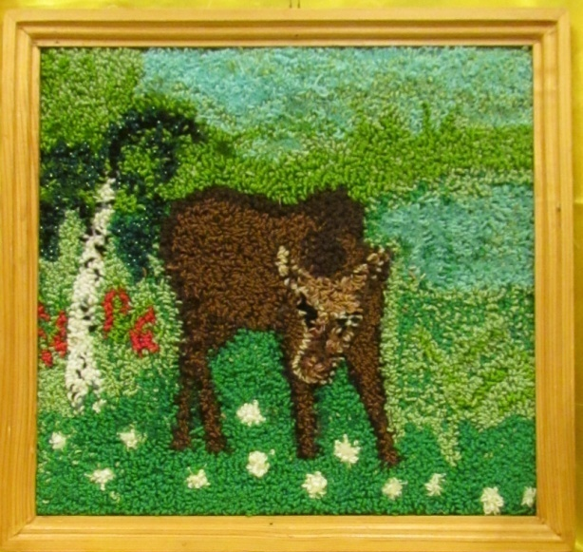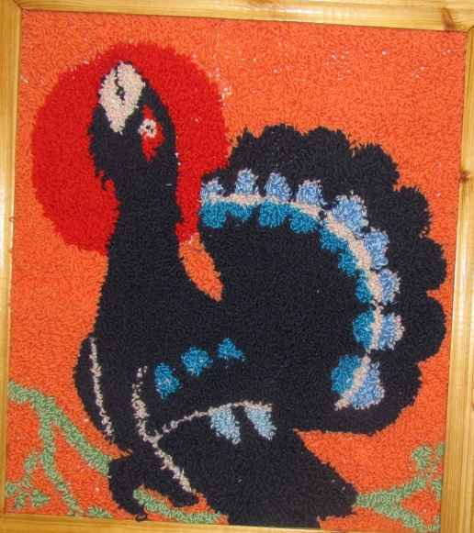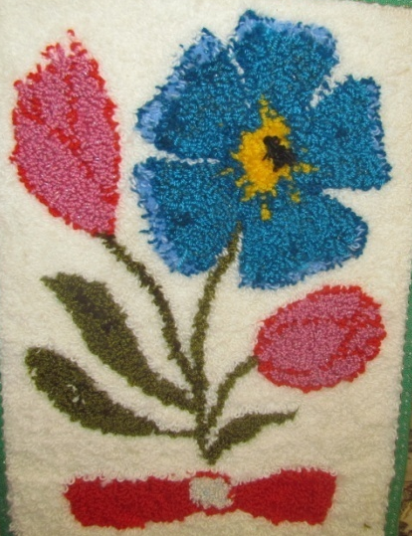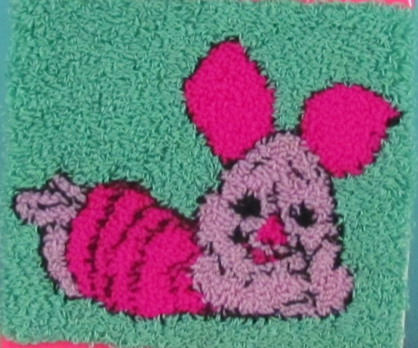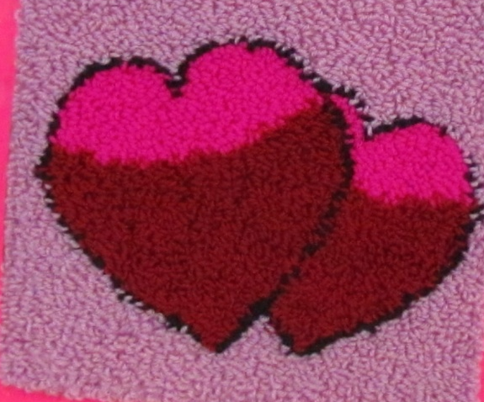

15

Вышивка ковра. Вдеть нить в иглу, оставить конец нити 0,5 см, проколоть ткань. Для образования петель иглу приподнять, провести вдоль ткани – 0,5 см.
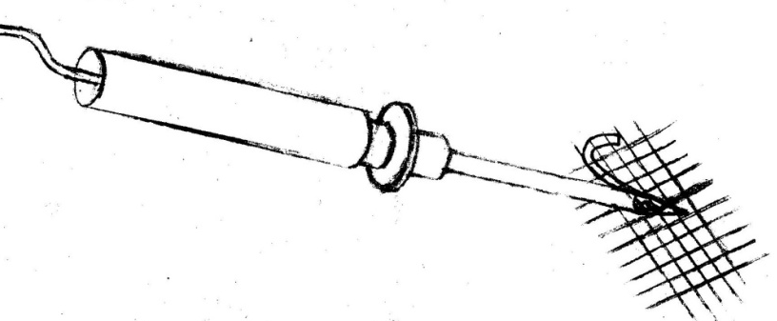
Рис.7
И снова сделать прокол. Нить от клубка должна идти свободно. С изнаночной стороны образуются вытянутые петли . Это будет лицевая сторона работы. Заполнив петлями из ниток одного цвета соответствующую часть рисунка, заправляют в иглу нитку нового цвета и переходят к другой части рисунка.

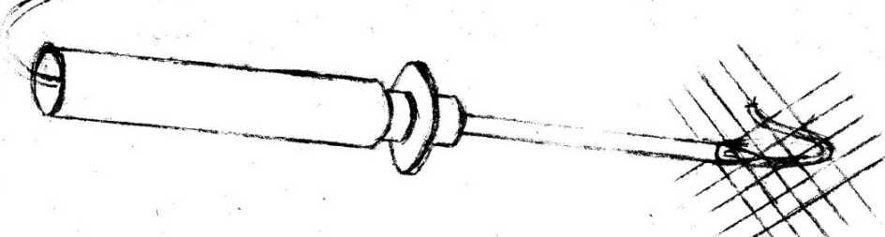
Рис.8

Оформить готовую работу в зависимости от назначения.
14

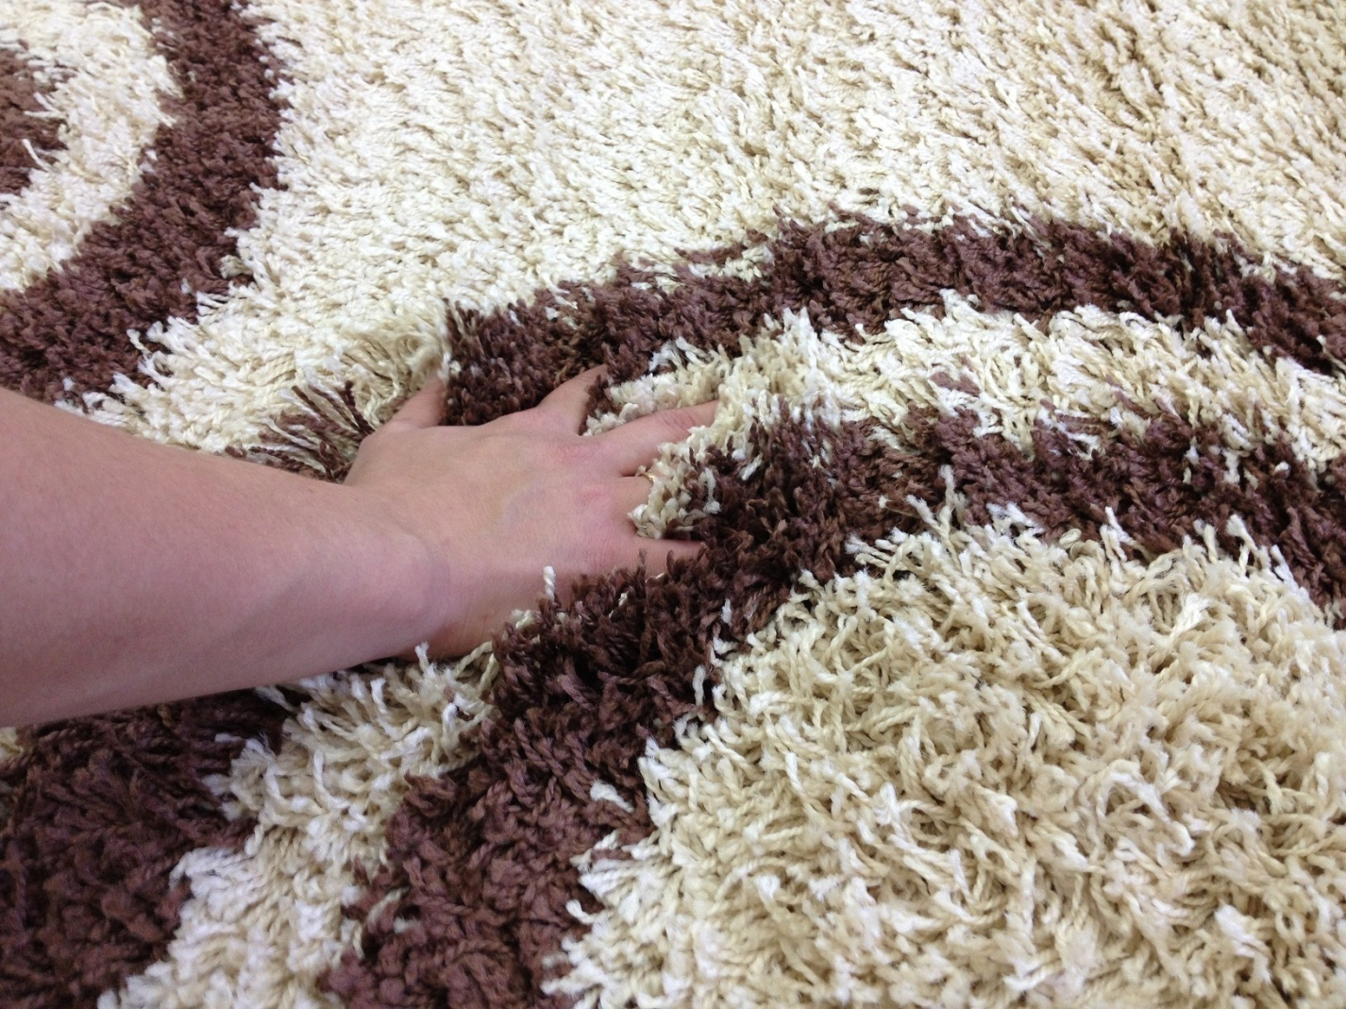

Махровые ковры (высота ворса 2-3 см) более рыхлые, мягкие ткались в России и использовались для покрытия саней. Рисунок таких ковров чаще был цветочный. И, прибалтийские ковры техники рю-ю (длина ворса 5-7 см) – это постепенное панно с сюжетными композициями условного ткачества.

3

ЧТО ТАКОЕ ГОБЕЛЕН?

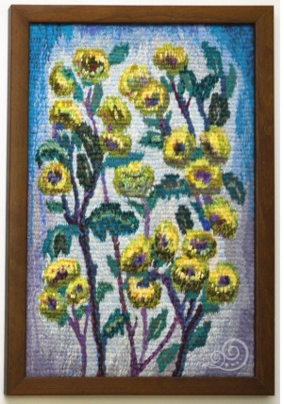

Сегодня название «гобелен» укрепилось за декоративно- текстильными панно, выполненными в самых различных техниках, то есть гобелен- это тканная картина, однако картина, имеющая свои особенности и подчиняющаяся закопан декоративно-прикладной композиции.
Откуда же пришло слово «гобелен»?
Настенные гладкие ковры - шпалеры появились в Европе (Бельгии, Франции, Германии) во время крестовых походов, однако современные произведения роднит со старинными образцами подчас лишь название.
Одна из первых шпалерных мануфактур в Париже заняла помещение мастерской красильщика шерсти по фамилии Гобелен, и имя бывшего владельца распространилось на вырабатываемые здесь шпалеры.
4

РАБОЧИЙ СТАНОК
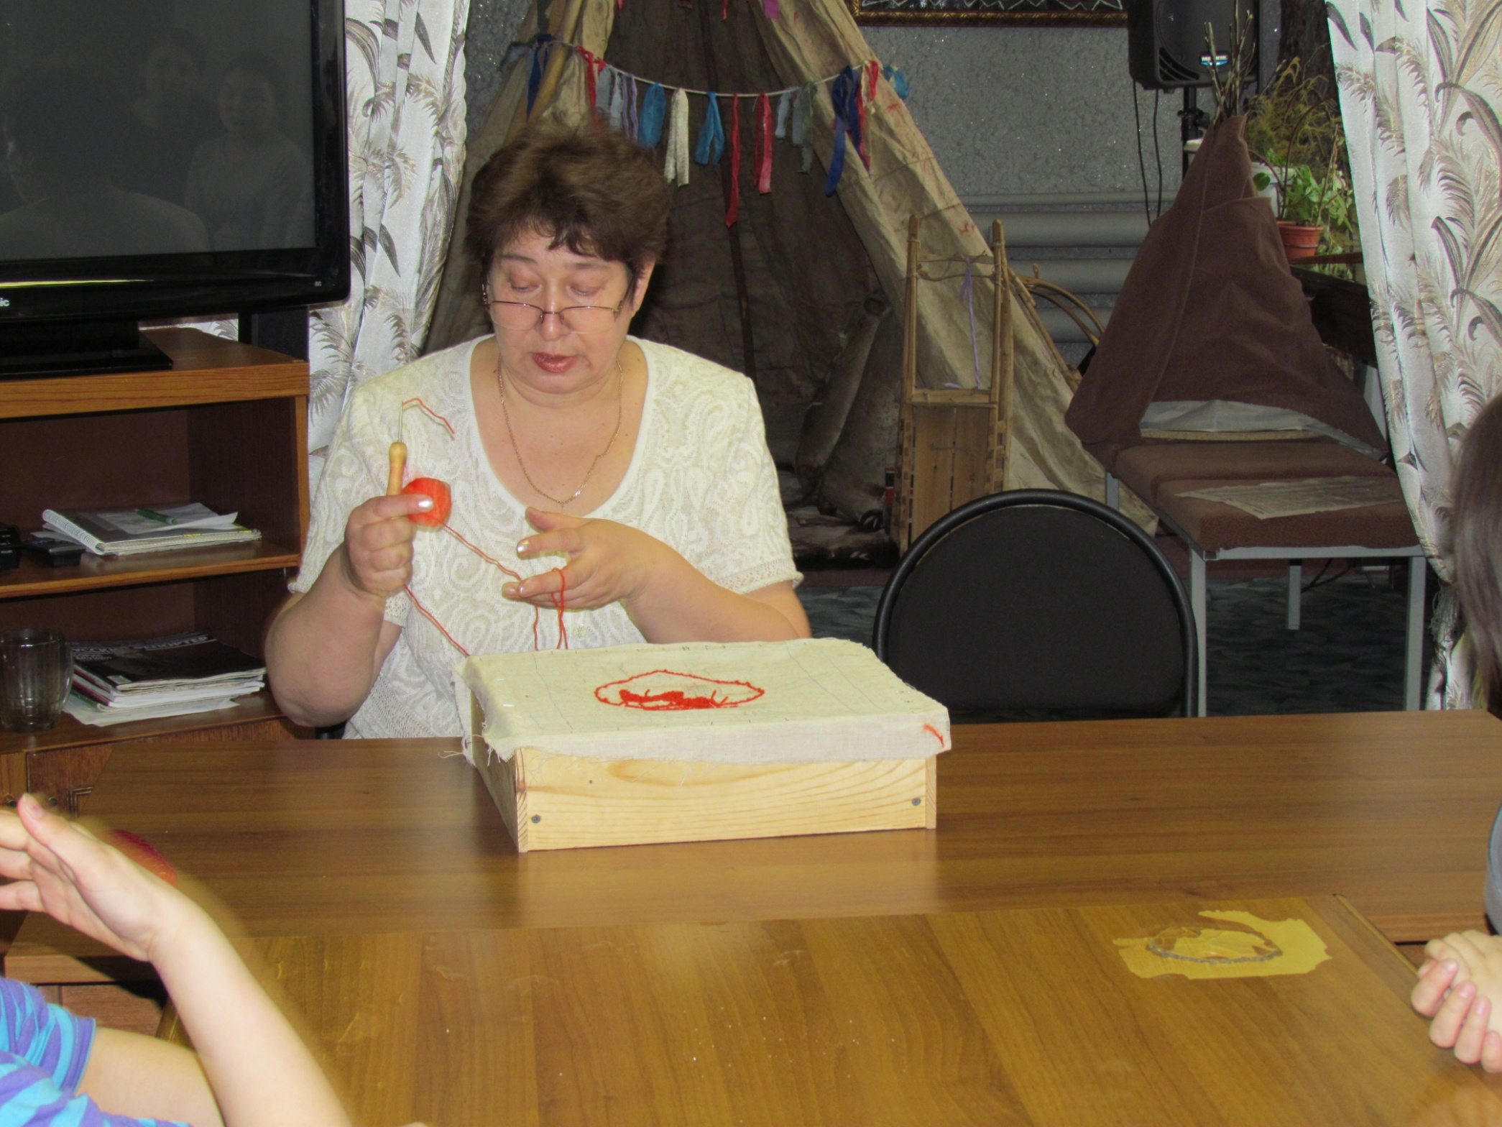
С помощью мебельного степлера, закрепить ткань на рабочем станке. В качестве станка можно использовать ящик без дна, стул без сидения, специальный стол.
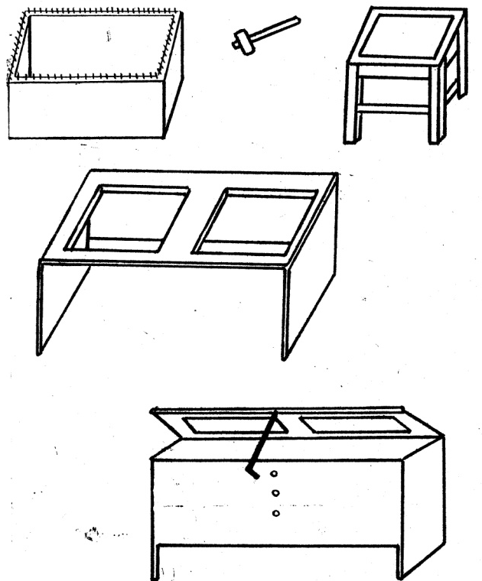
Рис.6

13

3. Резиновая пробочка
Резиновую пробочку от использованного медицинского флакончика будем использовать для регуляции высоты ворса.
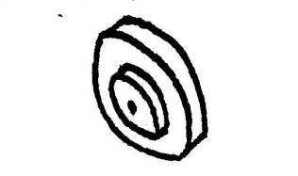
Рис.3

4. Тонкая проволока.
Из тонкой проволоки сделать нитевдеватель, чтобы быстро и без усилий вдеть нить в иглу.

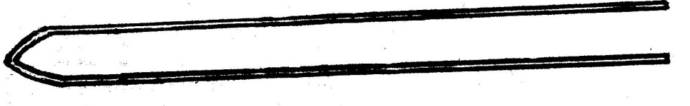
Рис.4

Тонкую проволоку сложить вдвое и ввести в иглу, конец от клубка ниток вложить в «петлю», потянуть нитевдеватель на себя. Конец нити вставить в маленькое отверстие на игле и протянуть нить.
Ковровая игла к работе готова.
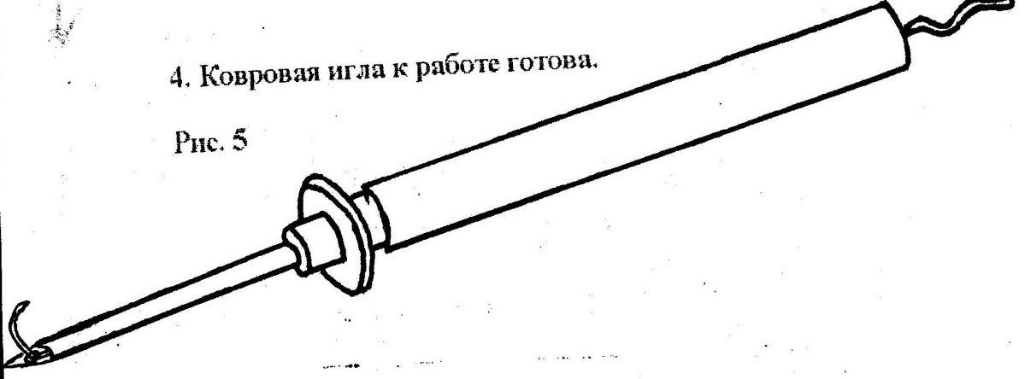

12

Эти композиции были рассчитаны на большие плоскости стен замков, фасады домов, балконы.
Гобелены могли служить перегородками в залах. Обычно они заказывались сериями с общей темой. По сравнению с современными гобеленами использовались более тонкие шерстяные и шелковые нити.
Спустя несколько веков производство ручных шпалер потеряло своё значение: старые рисунки и старая техника изжили себя. К началу ХХ века большинство шпалерных мануфактур было закрыто.
Возрождение искусства связано с именем Жана
Люрса, который держа за основу средневековые принципы, силой своего таланта художника и усилиями своей мастерской заставляет художественный мир по-другому взглянуть на древнюю технику. Яркость и декоративность оригинальных работ Люрса оказали огромное влияние на текстильщиков.
После второй мировой войны искусство гобелена активно проникает сначала в Прибалтику, что связано с именем талантливого эстонской художницы Мари Адамсон и её учеников, а затем в Россию.
Путь развития современного гобелена сравнительно недолог, но здесь много необычных направлений талантливых мастеров. Художники, как

5

правило, сами создают композицию и сами выполняют панно на ковровотканном станке.
Всё многообразие типов современного гобелена можно условно разделить на три группы. Основное место занимает так называемый плоскостной гобелен.
Второй тип современного гобелена - это рельефная или объёмная форма. Проще говоря – это тканая скульптура, которая ткётся по выкройке и собирается на каркасе. И третий тип – это мини-гобелен – декоративное панно маленького размера.

6

А можно изготовить своими руками
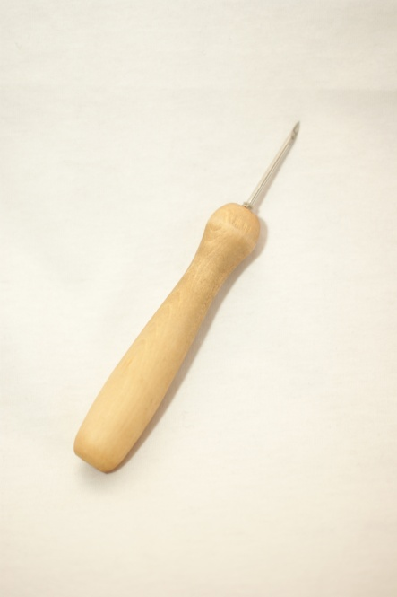

Для изготовления ковровой иглы потребуется:
- Толстая медицинская игла или ветеринарная игла
а) Просверлить на игле отверстие диам.2-3 мм.
Рис.1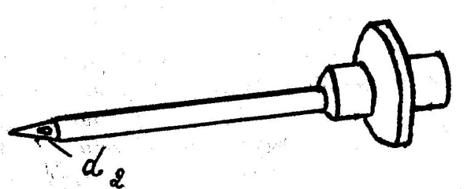 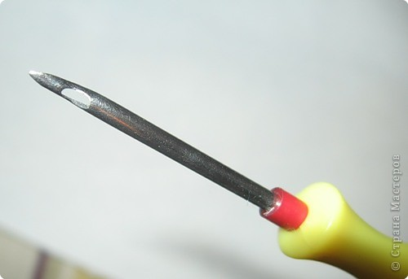

- Использованный фломастер.
а) Для удобства работы сделать из использованного фломастера ручку для ковровой иглы.

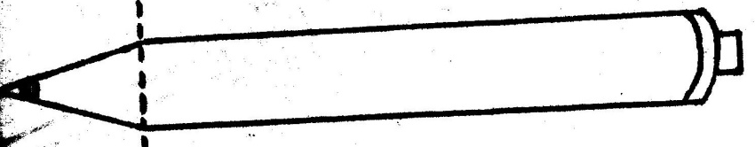

Рис.2

11

КОВРОВАЯ ИГЛА
Ковровую иглу можно купить в магазинах для творчества
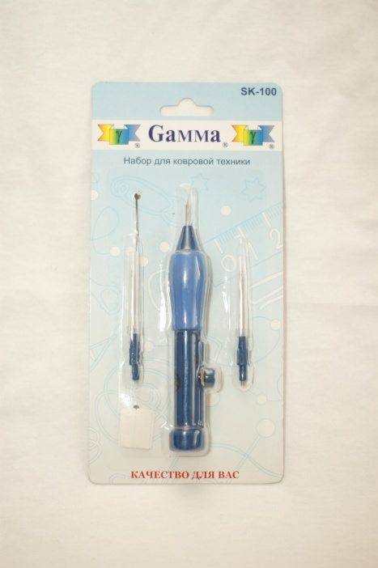

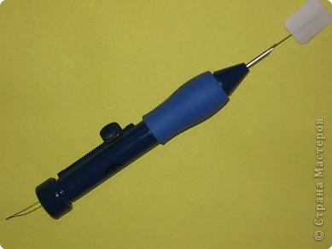

10

ТЕХНОЛОГИЯ ИЗГОТОВЛЕНИЯ НЕТКАНОГО
КОВРОВОГО ГОБЕЛЕНА
Нетканый ковровый гобелен - это интересный и доступный вид рукоделия. Работа
нелёгкая, кропотливая, но очень захватывающая.
О С Н О В А
Ткань – плотная портьерная, вышедшие из употребления покрывала, мешковина бортовка, ткань «Диагональ».
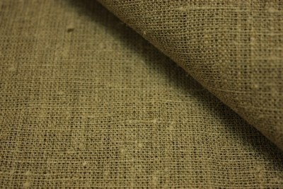
РИСУНОК
Рисунок для изделия выбирают в зависимости от назначения. Например, если он для детской комнаты, то узор выполняют яркими нитками, а сами рисунки делают весёлыми и разнообразными.

7

Рисунок на ткань можно перевести несколькими способами. Во всех случаях рисунок с оригинала сначала переводят на кальку хорошо отточенным карандашом.
Можно нарисовать рисунок непосредственно на ткани. Можно перенести рисунок методом аппликации: вырезать рисунок и обвести контур на ткани. Основа с рисунком это левая сторона изделия.

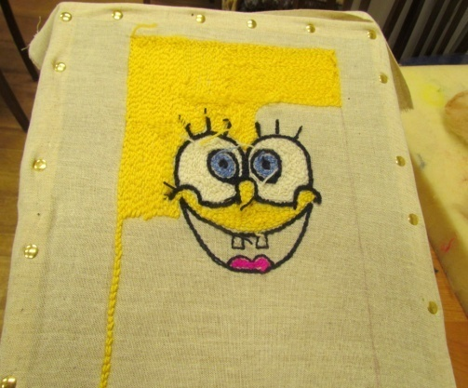

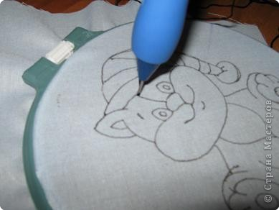

8

П Р Я Ж А
Для вышивания ковра можно использовать шерстяные и хлопчатобумажные нитки. Можно рекомендовать распустить старые трикотажные изделия, затем эти нитки постирать или поддержать над паром, просушить и смотать в клубки.
При содержании ниток разных цветов наилучшее сочетание получается при соединении тёплого цвета с тёплым, или холодный с холодным.

Тёплые цвета - желтый, оранжевый, красный, коричневый.
Холодные цвета - серые, голубые, синие, фиолетовые.
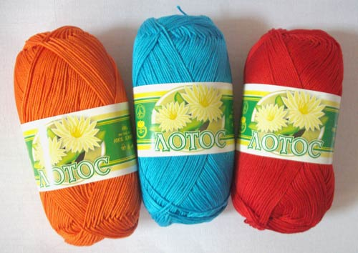

9

